Knaperstekt röding med mandelpotatis
dill & gräslökscréme och sikrom
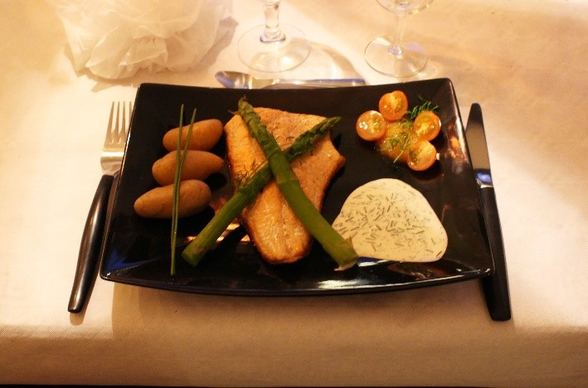

Antal portioner 5

1000 g rödingfilé med skinnet kvar
Smör till stekning

Dill & gräslökscrème

1½ dl dill
1½ dl gräslök
3 dl crème fraiche
3 tsk flytande honung
Saften från ½ citron
Salt
Peppar

Till servering

Mandelpotatis
En knippe grön sparris

Till garnering
Plommontomater
Dillkvistar
150 g Sikrom eller annan rom
Fortsättning sidan 2.
sidan 2.
GÖR SÅ HÄR

1. Salta och peppra fisken. Stek den i smör på hög värme med skinnsidan neråt. Beräkna 2-3 minuter för skinnsidan och 1 minut för andra sidan.
2. Rör ihop alla ingredienser till dillcrémen. Koka sparrisen i någon minut i lättsaltat vatten.
3. Servera rödingen med sparris, dillcréme, färskpotatis och rom.

